Pracovní list – DISACHARIDY

Vznikají ze dvou molekul monosacharidů vázaných glykosidovou vazbou za odštěpení molekuly vody.
monosacharid + monosacharid → disacharid+ H₂O

Doplňte reakci:
______________________+___________________→ SACHARÓZA + H₂O

V nejběžnějších disacharidech, maltóze, laktóze a sacharóze je alespoň jedna molekula glukózy.
Vybarvěte dvojice monosacharidů, tak aby vznikla jedna molekula:
a) sacharózy červeně
b) laktózy zeleně
c) maltózy modře

Monosacharidové jednotky mohou být vázány dvojím způsobem:
- poloacetalový hydroxyl jedné molekuly monosacharidu se spojí s některým hydroxylem (jiným než poloacetalovým) jiné molekuly monosacharidu a vznikne__________________disacharid.
- poloacetalový hydroxyl jedné molekuly monosacharidu se spojí s poloacetalovým hydroxylem jiné molekuly monosacharidu a vzniká_________________disacharid.

Přiřaďte k obrázkům, který disacharid charakterizují a doplňte chybějící údaje ve větách:

1.

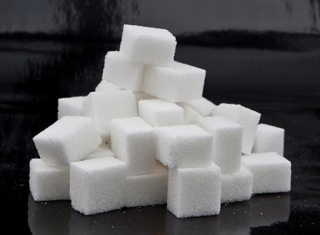

2.

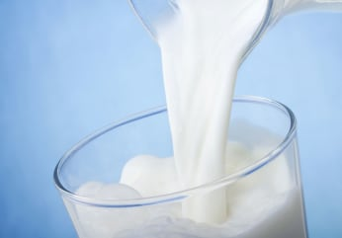

3.

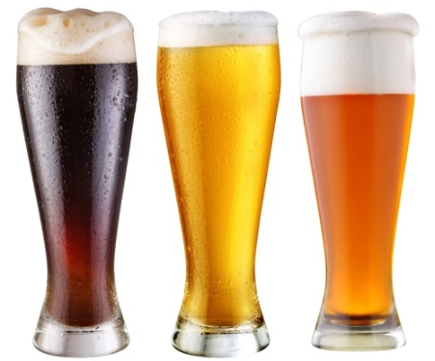

a) Laktóza je ___________________disacharid. Je to tzv. _______________cukr.

b) Maltóza je ___________________disacharid. Je to tzv._______________cukr.

c) Sacharóza je _________________disacharid. Je to tzv. řepný nebo_______________cukr.

Důkaz redukujících sacharidů:
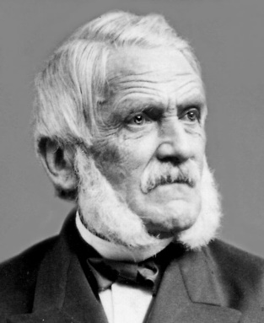 Hermann von Fehling (1812 - 1885) byl německý chemik, proslavil se Fehlingovým roztokem používaným na důkaz redukujících sacharidů.

Zapište probíhající reakce a vybarvěte zkumavky podle probíhajících změn v zabarvení roztoků:
a) roztok Fehling I+ roztok Fehling II + roztok sacharózy →

b) roztok Fehling I+ roztok Fehling II + roztok glukózy →

Pracovní list – POLYSACHARIDY

Molekuly polysacharidů jsou složeny z více jak______monosacharidových jednotek. Nejběžnější monosacharidovou jednotkou je______________.

Polysacharidy se dělí podle jejich funkce v živých organismech na:
1._____________________např.____________
2._____________________např.____________
3._____________________např.____________

Název polysacharidu | Původ | Funkce | Význam pro člověka
 | rostlinný | zásobní
Glykogen
 | živočišný | specifická
Celulóza

